
Configuration du VPN
Connexion à distance vers U.Lille
MacOS

Date d'édition | 10/06/18
Public concerné | Tout public, Étudiants, Personnels
Version du logiciel | Version 1.0

Conditions d’utilisation du réseau VPN :
- Avoir un système d’exploitation ainsi qu’un anti-virus parfaitement à jour, et mis à jour régulièrement.
- Avoir lu et approuvé la charte d’utilisation des ressources informatiques de l’Université.
- Être personnel de l’Université de Lille. Avoir un compte valide.
- Demander l’ouverture de l’accès VPN pour son identifiant sur le site https://assistance.univ-lille.fr

L'utilisation de l’accès VPN que l'Université met à votre disposition implique la pleine acceptation des conditions ci-dessus. En cas de non respect de ces règles, la DSI se réserve le droit de désactiver votre compte d’accès.

Pré requis :
- Avoir un identifiant U.Lille.
- Installer le logiciel client VPN depuis un compte ayant les droits "Administrateur" (voir partie suivante).
- Avoir complété le formulaire d’autorisation pour votre identifiant. (https://assistance.univ-lille.fr)

Mise à jour de la configuration du client VPN - Tunnelblick
Télécharger et copier les fichiers de configuration disponibles sur le site de la DSI : https://dsi.univ-lille.fr

Décompresser le fichier portant l’extension tblk puis double cliquer dessus. L’installation de la nouvelle configuration est automatique et doit apparaître dans le menu sous l’icône :


Installation du client VPN - Tunnelblick

Télécharger le client VPN « Stable » pour MacOS ainsi que le fichier de configuration sur cette page : https://dsi.univ-lille.fr

Installer le client en double cliquant sur l’icône Tunnelblick. Une authentification peut vous être demandée et dans ce cas précis il s’agit du compte de l’utilisateur créé sur le système.

Lors du premier lancement de Tunnelblick vous obtenez :

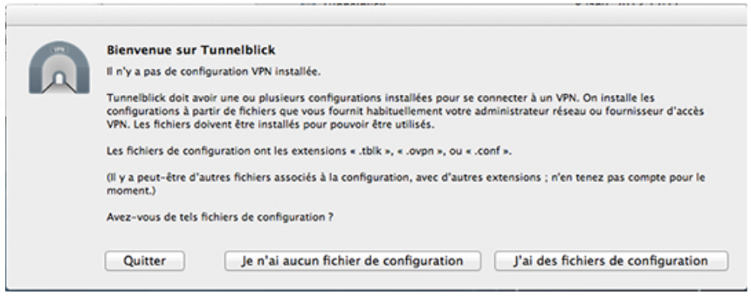
Choisir « J’ai des fichiers de configuration », puis indiquer l’emplacement du fichier de configuration.

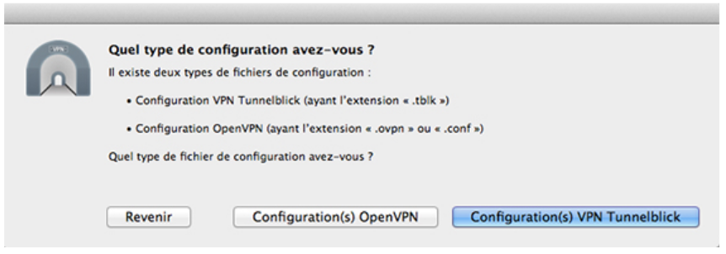

Utilisation du client VPN

Tunnelblick est disponible dans vos Applications. Une fois démarré une icône apparaît dans la barre principale :
Pour activer la connexion VPN cliquez sur le menu « Connecter à ... »

Une demande d’authentification apparaît pour saisir votre identifiant Université de Lille ainsi que votre mot de passe.
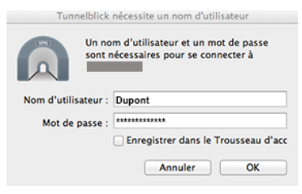

L’avancée de la connexion s’affiche alors sur votre écran :
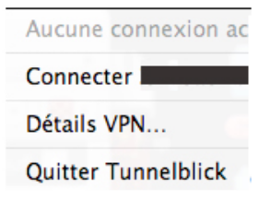

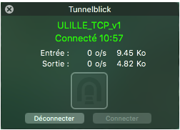
Désormais, toutes les communications en direction de l’Université seront cryptées. Toutes les ressources réseaux de l'Université seront disponibles comme elles le seraient depuis l'intérieur du campus.

Les autres communications transiteront normalement par votre fournisseur d’accès.

Pour se déconnecter, clic-droit sur l'icône du logiciel, choisir "Disconnect/Déconnecter/quitter"

